Уличные и консольные светильники
Фотография | Наименование | Описание | Розничная цена, руб
Уличные светодиодные светильники «Созвездие»
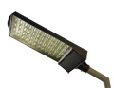 | Созвездие 1, консольный светильник для дорог класса А1 | Световой поток: 10 000 лм.  Потребляемая мощность: не более 150 Вт.  Габаритные размеры: 650х222х127 мм, 6,5 кг.  Двойной угол половинной яркости: 120x70°. | 32 400-00
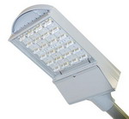 | Созвездие 2, консольный светильник для дворов | Световой поток: 5 000 лм.  Потребляемая мощность: не более 90 Вт.  Габаритные размеры: 450х222х127 мм, 5 кг.  Двойной угол половинной яркости: 120x70°. | 22 800-00
 | Созвездие 3, узконаправленный светильник (прожектор | Направленный светодиодный светильник (прожектор).  Максимальная сила света: 35 000 Кд.  Потребляемая мощность: не более 120 Вт.  Габаритные размеры: 450х222х127 мм, 5 кг.  Двойной угол половинной яркости: 10°. | 35 000-00
 | Созвездие 4, консольный светильник для дорог класса В1 | Световой поток: 8 000 лм.  Потребляемая мощность: не более 132 Вт.  Габаритные размеры: 650х222х127 мм, 6,5 кг.  Двойной угол половинной яркости: 120x70°. | 30 000-00
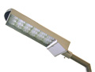 | Созвездие 5, направленный светильник (прожектор) | Световой поток: 10 000 лм.  Потребляемая мощность: не более 140 Вт.  Габаритные размеры: 650х222х127 мм, 6,5 кг.  Двойной угол половинной яркости: 60°. | 48 000-00
 | Созвездие 6, светильник для промышленных помещений | Световой поток: 9 000 лм.  Потребляемая мощность: не более 90 Вт.  Габаритные размеры: 340х222х80 мм, 6 кг.  Двойной угол половинной яркости: 45°. | 22 800-00
Уличные светодиодные светильники «Уфа»
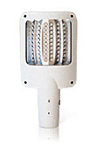 | Уфа AD-60-120-SL | Световой поток: до 7000 лм.  Потребляемая мощность: не более 133 Вт.  Габаритные размеры: 773х385х138 мм, 10 кг.  Двойной угол половинной яркости: 120x60°. | 32 025-00
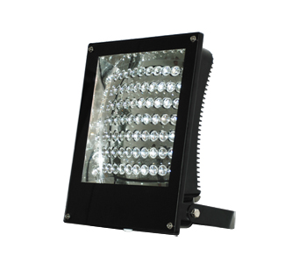 | Уфа AD-70-120-FL, прожектор | Световой поток: до 6800 лм.  Потребляемая мощность: не более 133 Вт.  Габаритные размеры: 379х429х112 мм, 5,8 кг.  Двойной угол половинной яркости: 90°. | 35 200-00
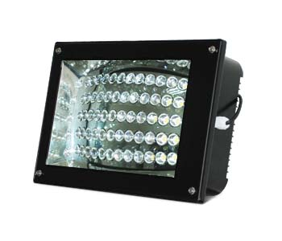 | Уфа AD-60-120-TL, тоннельный светильник | Световой поток: до 6500 лм.  Потребляемая мощность: не более 127 Вт.  Габаритные размеры: 470х285х138 мм, 4,8 кг.  Двойной угол половинной яркости: 110°. | 35 200-00

